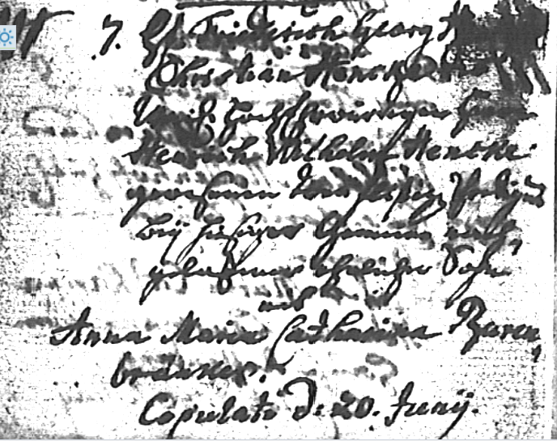

Kirchenbuch Kamen 1780, ARCHION-Bild 18 in „Trauungen 1767 – 1807“
Abschrift (verschmierte Seite, schlechte Kopie):
„7. Herr Friederich Georg …Christian Hencke des weiland hochwürdien Herrn Henrich Wilhelm Hencke gewesenen treufleissigen Predigers bey hiesiger Gemeinde nachgelassener ehelicher Sohn und Anna Maria Catharina (Taufe: Carolina, KJK) Barenbrauker. Copulati d: 20. Junii“.

